Miércoles
10
de Marzo

Preescolar
Educación Física

Reglas mágicas

Aprendizaje esperado: Reconoce formas de participación e interacción en juegos y actividades físicas a partir de normas básicas de convivencia.

Énfasis: Participa en juegos donde aplica turnos de participación que le generen mayor confianza y autonomía bajo las premisas del respeto.

¿Qué vamos a aprender?

Reconocerás formas de participación e interacción en juegos y actividades físicas a partir de normas básicas de convivencia.

Recuerda que para realizar estas actividades deberás usar ropa cómoda y despejar el lugar donde las vas a realizar de objetos que pudieran caer y lastimarte, no olvides estar acompañado siempre de un adulto, él o ella podrán ayudarte a desarrollar las actividades y a escribir las ideas que te surjan.

¿Qué hacemos?

¿Alguna vez has pensado en cómo hacen las personas para convivir en armonía?

En esta sesión vas a conocer cómo funcionan las reglas y normas básicas de convivencia.

Las reglas las puedes encontrar en todas partes: en la calle, en tu casa, en las sesiones de las maestras y en los juegos de Educación física.

Recuerdas, ¿Para qué sirven las reglas? Estas ayudan a reconocer los lugares en los que se puede estar o las acciones que se pueden hacer en ciertos lugares, de esta forma se evitan accidentes y se puede convivir mejor, por ejemplo, una regla básica es que las niñas y los niños no pueden jugar en la cocina ni cerca de ella porque se ponen en riesgo a tener accidentes con la estufa, con el agua, el aceite caliente y con los utensilios para cortar.

También se deben respetar los turnos de participación, para no tener accidentes, por ejemplo, si dos personas se juntan para realizar cierta acción en lugar de esperar su turno se lastiman.

Para entender mejor las reglas trabaja con una caja mágica; dentro de ella están las actividades que realizas, puede ser cualquier caja que tengas en casa o utiliza otro objeto como una bolsa, un morralito e imagina que es mágica, también vas a necesitar un sombrero y unos abatelenguas ya que en ellos debes anotar actividades a realizar que son las que vas a ejecutar.

Estos materiales son una sugerencia, si no cuentas con ellos puedes utilizar cualquier otro material como hojas de papel y en ellas anotar las siguientes actividades.

Actividad 1. Posturas.
Actividad 2. Colores.
Actividad 3. Lanza y cacha.
Actividad 4. Aviones y carretas.
Actividad 5. De pequeño a grande.
Actividad 6. Lanza a una caja.

Para esto debes traer una cobija o si tienes un tapete puedes utilizarlo, también vas a necesitar un sombrero, una vez que tengas tu cobija quítate tus zapatos.

Imagina que eres un mago y por eso vas a disfrazarte, utiliza un sombrero mágico y escoge una actividad de la caja, debes sacar una actividad que este escrita en los abatelenguas o hoja y haces lo que en ella diga.

Aquí están las especificaciones de cada actividad y conforme vayas sacando tus abatelenguas o hojas vas realizando la actividad que te salió.

Actividad 1. Posturas.

Para esta actividad debes hacer 6 posturas diferentes.

La REGLA es que no puedes salirte del tapete o cobija que tienes en el piso. Recuerda que no tienes zapatos, no olvides controlar tu respiración y tu cuerpo para evitar accidentes.

Actividad 2. Colores.

Para esta actividad pide a quien te acompaña que te apoye en colocar distintos objetos en el piso y a su vez que coloque hojas con dos marcas una de color azul y otra de color amarillo. Y que se una a la actividad contigo.

Ya que tienes objetos en el piso de diferentes colores, con mucho cuidado busca 5 objetos azules y 5 objetos amarillos. Cuando los tengas, los pones en el espacio que tiene una hoja del color donde tienes que ponerlo, debes buscarlos desplazándote como cangrejo, reptil, gorila, rana, conejo, la persona que te acompaña debe hacer lo mismo.

REGLA: No se puede ir al mismo tiempo para evitar golpes.

Recuerda usar objetos sin punta, ¡para no lastimarte!

Actividad 3. Lanza y cacha.

Busca un objeto que puedes lanzar y cachar sin tirarlo, por ejemplo, has dos pelotas con calcetines o utiliza dos cojines, repite varias veces.

REGLA: Tienes que evitar lanzarlo fuerte y tirar objetos que se encuentren cerca de ti.

Y recuerda crear nuevas formas de lanzar y cachar.

Actividad 4. Aviones y carretas.

Ahora te desplazas como AVION, y CARRETA. El avión con brazos laterales y la carreta en cuclillas. Pide al adulto que te acompaña te indique si eres avión o carreta y son los movimientos que haces.

REGLA del avión: sin golpear nada ni chocar con paredes o muebles.

Después haces lo mismo, pero ahora si el adulto dice carreta levantas con brazos laterales, si menciona avión te agachas en cuclillas. Haciendo el movimiento contrario al desplazamiento que hiciste en un inicio.

Actividad 5. De pequeño a grande.

Vas a acomodar los objetos que encontraste de color amarillo y azul, del más pequeño al más grande.

REGLA. Tienes que tomar 1 objeto a la vez.

Actividad 6. Lanza a una caja.

Vas a necesitar dos cajas ya que con el objeto que lanzaste y cachaste, debes lanzarlo dentro de una caja.

REGLA. Detrás de una marca en el piso.

Felicidades, por seguir las reglas de la caja mágica, así como las indicaciones para evitar accidentes.

Ahora para relajarte te sientas y pones tus manos al frente cerrando y abriendo tus palmas de las manos y repite lo siguiente:

“ABRIR, CERRAR”

Recuerda que las reglas ayudan a convivir mejor y evitar accidentes.

Para concluir con esta sesión recuerda lo que aprendiste:

- El día de hoy aprendiste acerca de las reglas.
- Todas las actividades tenían una regla para poder jugar mejor.

¡Buen trabajo!

Gracias por tu esfuerzo.

Para saber más:
Lecturas

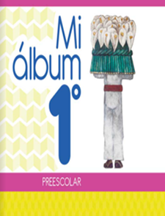
https://libros.conaliteg.gob.mx/20/K1MAA.htm

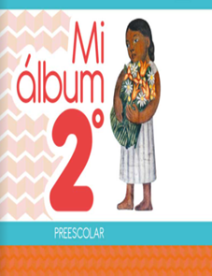
https://libros.conaliteg.gob.mx/20/K2MAA.htm

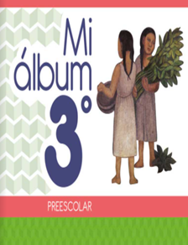
https://libros.conaliteg.gob.mx/20/K3MAA.htm

